MENURUKAN BIAYA DETENTION DENGAN ANALISA KELAYAKAN PEMBELI PETI
KEMAS PADA PT. XYZ

APRIYANI¹, HERDIONO²
¹Universitas Bhayangkara Jakarta Raya, mag.apriyani@gmail.com
²Universitas Bhayangkara Jakarta Raya

ABSTRAK - Logistik merupakan kegiatan pendukung operasional yang ada pada PT. XYZ,
terutama yang berhubungan dengan kegiatan produksi PT. XYZ memproduksi unit mobil baik penjualan dalam negeri atau domestik hingga luar negeri atau ekspor dengan bekerjasama dengan pemasok dalam dan luar negeri. Pada proses import part terdapat biaya abnormal yaitu peti kemas menetap lebih dari batas waktu yang ditentukan oleh pelayaran yaitu 14 hari dari pelabuhan, hal ini menyebabkan meningkatnya biaya operasional yang disebabkan biaya
detention. Berdasarkan rata-rata detention selama 6 bulan yang secara kalkulasi melebihi harga pembelian satu unit peti kemas, untuk itu penulis mengusulkan pembelian peti kemas guna mengurangi biaya detention yang akan terjadi pada bulan berikutnya dengan melakukan Studi Kelayakan Bisnis menggunakan analisis keuangan dengan pendekatan, metode total cost, Break Even Point (BEP), total revenue analisis dan profitabilitas indeks.

Kata Kunci : detention, studi kelayakan, peti kemas

ABSTRACT - Logistics is an existing operational support activities at PT. XYZ, especially those related to production activities. PT. XYZ produce cars both domestic sales to overseas or domestic or export cooperation with domestic and foreign suppliers. In the process of importing parts are abnormal costs which container settled over the time limit specified by the cruise is 14 days from the harbor, this led to the increase in operational costs due to the cost of detention. Based on the average detention for 6 months in the calculation exceed the purchase price of the unit container, to the authors propose the purchase of containers in order to reduce the cost of detention, which will happen in the next month to conduct a Feasibility Study Businesses use financial analysis with the approach, method of total cost, Break Even Point (BEP), total revenue and profitability analysis of the index.
Keywords: detention, feasibility studies, container

PENDAHULUAN
- Latar Belakang
Dalam menghadapi persaingan bisnis pada industri otomotif dibutuhkan logistik dengan biaya yang efisien guna mencapai target yang diharapkan perusahaan. PT. XYZ merupakan salah satu perusahaan yang bergerak di bidangotomotif terbesar di Indonesia yang memproduksi kendaraan mobil baik untuk penjualan domestik maupun penjualan ekspor. PT. XYZ mempunyai pemasok dalam negeri dan luar negeri yang bekerja sama memproduksi komponen mobil untuk kebutuhan produksi unit mobil pada PT. XYZ.
PT. XYZ menetapkan standar kerja dan target pada setiap proses operasional agar dapat memaksimalkan kinerja operasional dalam mengelola seluruh sumber daya pemasok maupun pelanggan, hal ini bertujuan membentuk sistem logistik yang efektif, efisien dan juga terintegrasi, guna meningkatkan daya saing seperti yang dikutip oleh (Mulyadi, 2011).
Logistik pada PT. XYZ merupakan suatu proses yang saling berkaitan
antara satu sama lainnya dan berkelanjutan serta saling mendukung satu sama dan lainnya. Untuk mendukung aktivitas tersebut, PT. XYZ menyewa truk kepada penyedia pengangkut barang dan peti kemas kepada pelayaran dalam proses logistik baik pengiriman dalam negeri maupun luar negeri. Penyewaan alat tersebut dipergunakan untuk pengiriman berupa komponen mobil. Terkait dengan penyewaan peti kemas PT. XYZ, pihak pelayaran memberikan jangka waktu ideal pengembalian peti kemas tidak melebihi dari batas yang telah ditentukan oleh pelayaran yaitu 14 hari dari mulai pelabuhan hingga peti kemas kembali pelayaran atau disebut dengan batas free time peti kemas. Peti kemas yang disewa jika tidak dikenakan tepat waktu akan dikenakan denda jika terjadi keterlambatan pengembalian peti kemas melebihi batas yang telah ditentukan oleh pihak pelayaran. Kondisi yang terjadi saat ini adalah pada proses import part banyak terjadi keterlambatan dalam pengembalian peti kemas. Hal ini terlihat data bulan Juni 2015 sampai dengan bulan November 2015, pengiriman peti kemas dari mulai pelabuhan menuju pelayaran melebihi standar yang telah ditentukan pelayaran hingga 64 hari. Hal ini menyebabkan penambahan biaya yang disebut biaya detention. Keterlambatan pengembalian peti kemas ini terjadi pada proses import part yang berada dalam pengontrolan Divisi Perencanaan Logistik. Biaya detention disebabkan oleh tiga faktor ekternal Divisi Perencanaan Logistik. Faktor pertama yaitu batas free time peti kemas berdasarkan kalender, sedangkan perhitungan part di dalam persediaan peti kemas berdasarkan hari kerja. Faktor kedua yaitu waktu pengiriman dari Automotive Motor Corporation (AMC) yang berasal dari negara Jepang tidak sesuai dengan produksi yang ada di PT. XYZ, dan faktor yang ketiga yaitu peningkatan persediaan komponen karena schedule pengiriman lebih awal dari negara Philipina. Dari factor eksternal di atas biaya detention tidak dapat dihilangkan, namun biaya detention dapat dikurangi dengan mengidentifikasi parameter-parameter
yang terkait dengan urutan proses impor logistik. Dalam hal ini parameter yang dikendalikan adalah proses import part. Dampak permasalahan detention terhadap PT. XYZ adalah meningkatnya biaya operasional pada proses impor part, sehingga menyebabkan terganggunya profit perusahaan. Biaya denda keterlambatan pengembalian peti kemas dari bulan Juni 2015 sampai dengan bulan November 2015 yaitu sebesar Rp. 616,615,153, yang merupakan biaya denda sewa yang secara kalkulasi melebihi harga dari biaya pembelian peti kemas satu unit sebesar Rp. 30,000,000,-.
2. Identifikasi Masalah
Dari latar belakang dan data yang telah disusun diperoleh beberapa permasalahan dalam penelitian ini, yaitu:
a. Penyewaan peti kemas yang melebihi batas waktu yang telah ditetapkan pihak pelayaran menyebabkan penambahan biaya operasional proses impor part.
b. Dampak pengembalian peti kemas yang tidak sesuai dengan waktu yang ditentukan pihak pelayaran maka dikenakan biaya denda sewa peti kemas dengan hitungan denda per hari.
3. Rumusan Masalah
Berdasarkan identifikasi masalah yang telah diuraikan, maka dapat dirumuskan pokok permasalahan dari penelitian ini adalah:
a. Berapa jumlah pembelian peti kemas yang akan direncanakan untuk dibeli?
b. Apakah hasil dari studi kelayakan membeli peti kemas dapat mengurangi biaya detention?
4. Tujuan Penelitian
Berdasarkan perumusan masalah diatas, maka penelitian ini bertujuan untuk:
a. Menghitung jumlah peti kemas yang akan direncanakan untuk dibeli.
b. Mengetahui layak atau tidak layaknya pembelian peti kemas pada PT. XYZ.
5. Batasan Masalah
Dalam pembahasan masalah tentang denda keterlambatan pengembalian peti kemas, penulis memberikan batasan-batasan antara lain:
- Penelitian dilakukan pada Divisi Perencanaan Logistik tahun 2015.
- Analisa yang dibahas adalah proses import part didalam pengontrolan pada Divisi Perencanaan Logistik.
- Biaya logistik yang dibahas hanya biaya detention pada area import part.
- Pembelian peti kemas dilakukan dengan anggaran cash.
- Jumlah pembelian dilakukan berdasarkan pendekatan peramalan single moving average. Peramalan dilakukan dengan metode analisis kuantitatif dengan mengacu kepada data jumlah produksi dengan jumlah detention yang terjadi pada bulan Juni 2015 sampai dengan bulan November 2015.
- Analisis kelayakan yang dibahas menggunakan analisis keuangan dengan metode pendekatan, total cost, Break Even Point (BEP), total revenue analisis dan profitabilitas indeks.
- Data biaya yang didapatkan adalah biaya detention dari bulan Juni 2015 sampai dengan bulan November 2015.
- Umur peti kemas diatas 156 bulan tidak mempunyai nilai sisa.
6. Metode Penelitian
Metodologi penelitian yang digunakan adalah menggunakan metode kuantitatif dengan pengumpulan data dan menganalisa data secara kuantitatif kelayakan pembelian peti kemas pada PT. XYZ.

LANDASAN TEORI
1. Logistik
Menurut (Siagian S. P., 2003) logistik adalah bahan, barang, alat dan sarana secara keseluruhan yang dibutuhkan dan dipergunakan oleh suatu organsasi dalam rangka pencapaian tujuan dan berbagai sasarannya. Sedangkan (Siagian Y. M.,2005) memandang logistik dari segi dunia bisnis bahwasanya logistik merupakan bagian dari proses rantai suplai yang mempunyai fungsi merencanakan, melaksanakan, mengontrol secara efektif, efisien proses pengadaan, pengelolaan, penyimpanan barang, pelayanan dan informasi mulai dari titik awal (point of
origin) hingga titik konsumsi (point of consumption) yang bertujuan memenuhi kebutuhan konsumen.
Pendapat tersebut diperjelas lagi oleh (Walters D., 2003) yang menyatakan logistik merupakan fungsi yang melibatkan perpindahan, mengatur perpindahan suatu barang, dan penyimpanan barang dalam perjalanannya dari pengirim awal, melalui rantai pasok (supply chain) dan sampai ke pelanggan akhir. Menurut (APICS, 2013) terdapat lima model dasar dari transportasi, yaitu: rel, jalan, udara, air dan pipa saluran. Setiap model memiliki biaya dan layanan karakteristik sendiri. Dari kutipan tersebut dapat diartikan setiap model dasar transportasi mempunyai biaya normal yang berbeda-beda.
1.1 Misi Logistik
Misi logistik terhadap perusahaan yaitu dapat mengirimkan barang atau jasa sesuai dengan permintaan konsumen tanpa merubah kondisi barang tersebut, perusahaan mampu mengirimkan produk hingga ke tempat tujuan dengan lokasi yang tepat, serta dapat mengirimkan produk tepat waktu, pada kondisi dan situasi yang tepat.
2.2 Investasi
Menurut (Atmaja, 2008) investasi adalah bidang keuangan dilihat dari sudut pandang pihak perusahaan tetapi dari pihak pemberi modal yang berhubungan dengan pendanaan perusahaan. Investasi dapat di artikan sebagai pengeluaran keuangan dengan petimbangan-pertimbangan pihak luar untuk dapat menghasilkan manfaat bagi perusahaan. Dalam memproyeksikan laba suatu investasi, terdapat 2 jenis investasi yang
dapat diukur labanya yaitu:
- Pengenalan proyek baru atau perluasan usaha Perencanaan proyek baru atau perluasan usaha diharapkan memberikan laba atau keuntungan bagi perusahaan terhadap dana yang diinvestasikan.
- Pengantian mesin dan peralatan Investasi penggantian dan peralatan mesin bertujuan sebagai pengoptimalan suatu mesin atau alat agar dapat lebih menghemat waktu dan biaya serta menghemat masa operasional.
3. Biaya
Menurut (Mulyadi, 2007) pembagian biaya berdasarkan fungsi pokok dibagi menjadi tiga, yaitu:
a. Biaya produksi
Merupakan sejumlah biaya yang dikeluarkan guna dapat mengolah bahan baku menjadi produk jadi atau siap dipasarkan. seperti: gaji karyawan, biaya perawatan,dan sejenisnya.
b. Biaya pemasaran
Biaya pemasaran merupakan biaya yang dikeluarkan untuk mendukung pelaksanaan kegiatan pemasaran suatu produk. Contohnya yaitu biaya iklan,biaya karyawan bagian pemasaran, dan sejenisnya.
c. Biaya administrasi dan umum
Biaya administrasi dan umum adalah pengeluaran biaya yang bertujuan untuk mengkoordinasikan kegiatan produksi dan pemasaran suatu produk. Contohnya biaya gaji karyawan accounting, bagian audit atau pemeriksaan akuntansi.
d. Biaya opportunitas (oportunity cost).
Biaya opportunitas adalah jumlah atau nilai penerimaan yang dikeluarkan untuk dikorbankan oleh suatu bisnis karena tidak memilih beberapa alternatif. Biaya opportunitas tidak dapat diukur dengan tepat, dan seharusnya biaya opportunitas tidak terjadi. Contohnya seperti: perencanaan proyek baru atau pengembangan usaha.
e. Biaya total/total cost.
Biaya total merupakan jumlah keseluruhan ongkos produksi yang dikeluarkan. Penjumlahan dari biaya total terdiri dari biaya tetap total dengan biaya variabel total. Biaya tetap total adalah jumlah keseluruhan ongkos yang dikeluarkan guna mendapatkan perolehan berupa factor produksi yang nilainya tetap atau tidak berubah. Contohnya seperti: biaya untuk membeli truk, biaya membeli peti kemas.
Sedangkan berdasarkan perilakunya, biaya dapat dikelompokkan menjadi 2kelompok:
a. Biaya tetap
Merupakan biaya yang bersifat konstan secara total walaupun terjadi perubahan tingkat kegiatan dalam suatu kisaran tertentu. Biaya tetap tidak dipengaruhi oleh faktor produksi dan selalu tetap nilainya.
b. Biaya variabel
Merupakan biaya yang bersifat tidak tetap secara proporsional dan berpengaruh terhadap perubahan tingkat kegiatan.

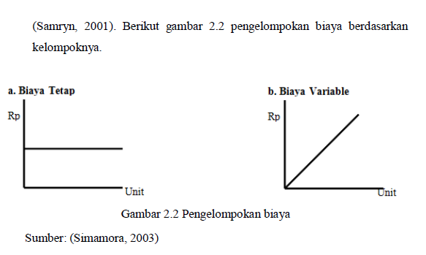

Menurut (Supriono, 2009), pengelompokan biaya sesuai dengan tendensi perubahan biaya terhadap jumlah kegiatan terutama bertujuan untuk perencanaan, pengendalian biaya dan pengambilan keputusan. Sehingga biaya dapat dikelompokkan menjadi dua, yaitu biaya tetap dan biaya variabel.
4. Studi Kelayakan Bisnis
Menurut (Fahmi, 2014) Studi Kelayakan Bisnis (SKB) adalah suatu kajian ilmu yang menilai suatu usaha atau bisnis dari segi layak atau tidak layak dilaksanakan dengan menempatkan ukuran-ukuran baik secara kualitatif dan kuantitatif yang akhirnya terangkum dalam sebuah rekomendasi. Dalam memutuskan suatu proyek layak atau tidak layak dapat terukur melalui nilai data yang berupa data kualitatif dan data kuantitatif yang membentuk suatu keputusan
layak atau tidak layak proyek dilaksanakan.
Aspek-aspek yang diperlukan dalam melakukan studi kelayakan adalah sebagai berikut:
a. Aspek Hukum
b. Aspek Sumber Daya Manusia (SDM)
c. Aspek Teknis
d. Aspek Pemasaran
e. Aspek Keuangan
f. Aspek Produksi
g. Aspek Financial

Berikut beberapa analisis financial yang digunakan sebagai penentu kalayakan suatu investasi, diantaranya adalah:
A. Break Even Point (BEP)
Menurut (Boone dan Kurtz, 2000) Break Even Point (BEP) adalah tingkat
penjualan yang menghasilkan suatu pendapatan yang cukup untuk membiayai seluruh ongkos tetap dan ongkos variabel dari perusahaan. Dalam merencanakan keuntungan, Break Even Point (BEP) merupakan analisis profit planning mendekati (approach) yang mendasarkan pada hubungan antara biaya dan penghasilan penjualan. Analisis Break Even Point (BEP) dapat dilakukan dengan melakukan pendekatan dari biaya rata-rata dan pendapatan marjinal. Pada pasar persaingan sempurna, harga bersifat tetap, sehingga besar pendapatan marginal sama dengan harga.
Dari kutipan diatas Break Even Point (BEP) adalah suatu analisis yang digunakan guna menganalisis jumlah produk atau jasa yang dijual kepada konsumen pada harga tertentu yang dapat menutup seluruh biaya-biaya yang timbul dengan tujuan mendapatkan keuntungan. Menurut (Fahmi, 2014) perhitungan analisis Break Even Point (BEP) dapat dilakukan dengan menggunakan beberapa pendekatan yaitu: Untuk mengetahui Break Even Point (BEP)dalam rupiah.

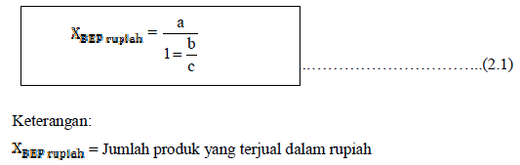
a = Biaya tetap total
b = Biaya variabel per satuan
c = Harga jual per unit

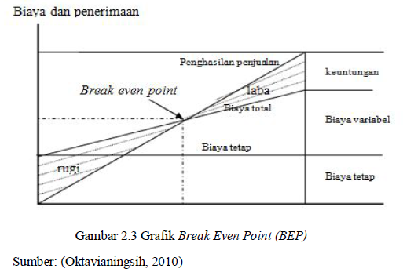
B. Total revenue
Menurut (Fahmi, 2014) total revenue merupakan nilai hasil dari harga pokok per unit dikali dengan jumlah produk tersebut. Dari kutipan diatas dapat disimpulkan total revenue adalah jumlah penerimaan dari investasi yang telah dikeluarkan dalam suatu proyek.

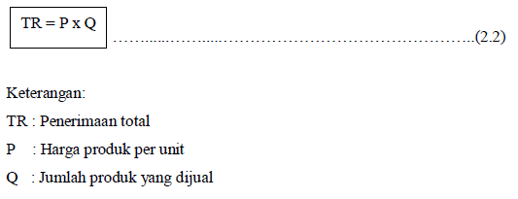

Profitabilitas Indeks (PI)
Menurut (Fahmi, 2014) Profitability index (profitabilitas indeks) adalah ratio dari seluruh nilai tunai dari arus masuk terhadap investasi awal, dengan demikian profitabilitas indeks dapat juga disimpulkan sebagai kemampuan pencapaian suatu proyek dalam periode yang telah ditentukan, sehingga dapat dirumuskan dengan perhitungan sebagai berikut:
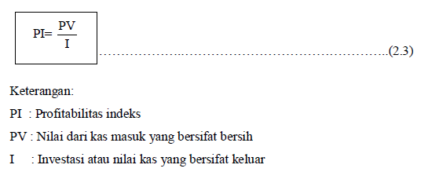
C. Analisis Penyusutan
Menurut (Fahmi,2014) pengertian penyusutan adalah penurunan nilai secara berangsur-angsur. Penurunan nilai ini terjadi pada berbagai jenis barang investasi. Nilai ini sangat penting bagi perusahaan, karena penyusutan berhubungan dengan nilai suatu barang yang digunakan pada saat seseorang akan mengambil kredit.
Rumus menghitung penyusutan :

5. Metode Peramalan (Forecasting)
Menurut (Prasetya & Lukiastuti, 2009) peramalan merupakan informasi atau
berupa data yang di gunakan untuk menentukan kejadian di masa yang akan datang, yang dihasilkan dari pengujian berdasarkan data masa lampau. Menurut (Jay & Barry, 2006) peramalan di artikan sebagai seni atau ilmu untuk memperkirakan kejadian di masa depan. Dari kutipan tersebut dapat diartikan peramalan merupakan metode yang digunakan memprediksi dan dapat mengetahui besaran yang akan terjadi pada masa yang akan datang. Peramalan adalah suatu pemikiran yang dijadikan suatu besaran, misalnya melihat permintaan terhadap satu produk atau beberapa produk pada periode yang akan datang. Dalam metode peramalan hakekatnya merupakan suatu perkiraan, akan tetapi kegiatan tersebut dilakukan dengan menggunakan teknik-teknik tertentu, karena itu peramalan menjadi lebih sekedar perkiraan.
Menurut (Herjanto, 2006) peramalan mempunyai 3 macam metode diantaranya adalah:
a. Metode kualitatif
Peramalan dengan metode kualitatif merupakan peramalan dengan menggunakan pusat data kualitatif, hasil dari peramalan bergantung kepada penyusun data.
b. Metode Quantitative Casual
Metode quantitative casual merupakan metode pendekatan sebab akibat yang bertujuan untuk meramalkan keadaan di masa datang dengan mengukur seberapa pengaruhnya antara variabel bebas dengan variable yang tidak bebas.
c. Metode kuantitatif time series
Peramalan dengan metode kuantitatif time series merupakan perhitungan peramalan yang digunakan berdasarkan waktu masa lampau.
d. Naive Forecasting
Metode peramalan naive forecasting adalah peramalan dengan menggunakan data dua tahun terakhir apakah cenderung terjadi kenaikan atau tidak mengalami kenaikan jumlah data yang diperoleh.
e. Rata-rata kumulatif
Metode ini di gunakan sebagai pengganti metode naive forecasting dengan
data yang bervariasi yang menimbulkan kesulitan untuk membuat peramalan periode yang tidak terwakilkan dalam kondisi seperti ini maka rata-rata kumulatif dapat digunakan untuk menggantikan data tersebut.
f. Moving Average ( MA )
Metode peramalan yang digunakan dari beberapa data di periode terbaru atau terakhir.
g. Weight Moving Average ( WMA )
Metode peramalan weight moving average digunakan dimana setiap data diberikan bobot. Dengan cara ini akan didapat rata-rata bobot tertimbang.
h. Single Moving Average ( SMA )
Peramalan dengan menggunakan metode single moving average merupakan metode peramalan dengan mengambil sekelompok data dari hasil pengamatan untuk mendapatkan hasil rata-rata data. Nilai rata-rata data untuk ( n ) adalah jumlah data terbaru.
Peramalan single moving average digunakan bila data-data :
1. tidak memiliki trend
2. tidak dipengaruhi faktor musim
Peramalan single moving average digunakan untuk peramalan dengan perioda waktu spesifik.
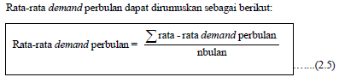

i. Double Moving Average ( DMA )
Peramalan dengan menggunakan metode double moving average merupakan peramalan dengan menetukan besarnya alpha secara trial dan error.
j. Exponential Smoothing ( ES )
Metode exponential smoothing merupakan perbaikan data peramalan dari metode moving average sehingga didapakan hasil peramalan yang lebih baik.

METODE PENELITIAN
1. Tehnik Pengumpulan Data
Metode-metode yang digunakan untuk mengumpulkan data dalam penelitian, yaitu:
a. Metode observasi
Penulis melakukan observasi dengan mengamati secara langsung proses logistic import part dan proses administrasi. Sumber data yang di kumpulkan dalam penelitian ini yaitu pengambilan data biaya-biaya operasional logistik area impor part. Dalam hal ini peneliti mengadakan pengamatan proses pekerjaan administrasi yang ada di Department Pengontrolan Biaya Logistik dan Administrasi (PBLA). Dalam aktivitas ini karyawan yang bertugas mengontrol biaya operasional logistik di luar pabrik impor part yang ada di PT. XYZ. Pengontrolan proses logistik di luar pabrik import part di mulai dari pelabuhan menuju Container Yard (CY) di area Karawang hingga menuju tempat pengembalian peti kemas kosong di pelayaran.
b. Wawancara
Pengumpulan data dilakukan dengan cara melakukan tanya jawab oleh nara sumber yang berhubungan dengan penelitian, wawancara dilakukan pada sejumlah karyawan di bagian operasional dan bagian administrasi Divisi Perencanaan Logistik.
c. Metode pustaka
Metode pengumpulan data yang bersifat teori yang bersumber dari literature literature atau buku yang berhubungan dengan penelitian baik dari referensireferensi secara ilmiah, jurnal, maupun penelitian-penelitian sebelumnya. Dalam penelitian ini variabel yang diteliti adalah efektivitas mesin. Efektivitas mesin ini dianalisis dengan menggunakan metode OEE (Overall Equipment Effectiveness) dengan tujuan mengukur efektivitas kinerja dari satu sistem produktif yaitu dengan mengidentifikasikan secara jelas akar permasalahan dan faktor – faktor penyebabnya sehingga membuat usaha perbaikan menjadi terfokus.

1.2 Identifikasi Data
a. Data primer
Data yang diperoleh langsung dari sumber-sumber dengan cara pengamatan dan dicatat atau diperoleh secara langsung dari pimpinan maupun karyawan perusahaan yang bersangkutan. Data-data yang diambil pada penelitian
diantaranya:
1. Data detention dari bulan Juni 2015 sampai dengan November 2015.
2. Biaya detention dari bulan Juni 2015 sampai dengan November 2015.
3. Tarif biaya detention yang di tetapkan pihak pelayaran.
4. Standar konversi mata uang yang ditetapkan oleh PT. XYZ.
b. Data Sekunder
Data sekunder adalah data yang didapat secara tidak langsung meliputi studi pustaka yang mendukung serta mempunyai hubungan dengan kasus yang diteliti.Metode penelitian yang dilakukan menggunakan metode historis yang berarti
menggunakan analisa atau data-data masa silam yang disusun dalam arsip.
2. Metode Pengolahan dan Analisis Data
2.1 Pengolahan Data
Berikut adalah metode pengolahan data yang yang digunakan dalam penyusunan
kegiatan penelitian ini :
a. Metode peramalan single moving average
Metode ini digunakan untuk mengetahui jumlah pembelian peti kemas secara rata-rata berdasarkan data detention yang sudah terjadi selama 6 bulan yaitu dari bulan Juni 2015 sampai dengan November 2015, data tersebut digunakan sebagai acuan penelitian untuk mengetahui jumlah pembelian peti kemas pada PT. XYZ.
b. Studi kelayakan aspek financial
Metode ini digunakan untuk menganalisa pembelian peti kemas secara aspek ekonomi berdasarkan pengumpulan data kuantitatif yang ada. Data tersebut digunakan sebagai acuuan penelitian untuk mengetahui layak atau tidak investasi
pembelian peti kemas pada PT. XYZ. Dari metode ini dihasilkan perhitungan penentu kelayakan pembelian peti kemas dari jumlah unit yang telah ditentukan berdasarkan pehitungan dan peramalan detention dibulan berikutnya dengan menggunakan metode total biaya, Break Even Point (BEP), total revenue, profitabilitas indeks.
c. Rencana metode baru
Rencana metode baru ini digunakan untuk mengetahui proses setelah dilakukan perbaikan apakah terdapat perbedaan terhadap kegiatan operasional setelah dinyatakan hasil studi kelayakan pembelian peti kemas layak untuk dilakukan.
2.2 Analisis Data
2.2.1 Analisis Peramalan
Analisa ini digunakan untuk meramalkan terjadinya detention dibulan berikutnya. Dengan analisa ini dapat diketahui peramalan jumlah produksi, jumlah peti kemas yang akan dibeli, dan jumlah hari detention yang akan terjadi dibulan berikutnya.
2.2.2 Analisa Total Biaya
Analisa ini digunakan untuk mengetahui jumlah nilai biaya tetap dan biaya variable dari pembelian peti kemas pada PT. XYZ. Dengan analisa total biaya juga dapat diketahui total seluruh pengeluaran yang hasilnya dapat digunakan sebagai perhitungan keuntungan bersih dan Break Even Point (BEP).
2.2.3 Analisa Break Even Point (BEP)
Analisa ini digunakan untuk menganalisa jumlah investasi pembelian peti kemas yang sudah ditentukan pada PT. XYZ akan menghasilkan keuntungan dan tidak memperoleh kerugian tertentu atau dapat disimpulkan kerugian nol. Hal tersebut dengan memperhatikan biaya opersional dari proses impor part, dan volume perhitungan biaya yang dihasilkan sudah mencangkup biaya tetap dan biaya variabel.
2.3.4 Analisa Total Revenue
Analisa ini digunakan untuk mengetahui tingkat penerimaaan dari pembelian pembelian peti kemas terhadap biaya detention dalam bulanan, dari analisa total revenue menunjukan analisa nilai penerimaan yang didapat bias disebut layak atau tidak layaknya pembelian peti kemas tersebut.
2.2.5 Analisa Profitabilitas Indeks (PI)
Analisa ini digunakan sebagai penentu pembelian peti kemas oleh PT. XYZ apakah memungkinkan pembelian peti kemas itu dilakukan atau tidak.
3. Kerangka Pemecahan Masalah
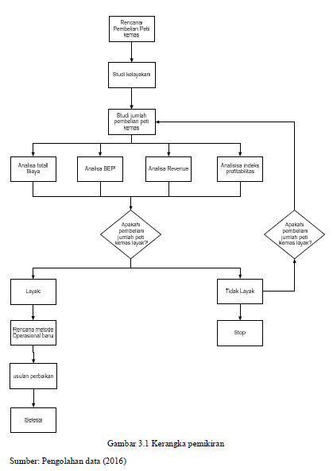
Kegiatan pelaksanaan penelitian dengan waktu yang ditetapkan dimulai daripengumpulan data biaya operasional proses import part, perincian biaya detention dari bulan Juni 2015 sampai dengan November 2015, pembuatan aliran proses import part, analisa awal, verifikasi dan validasi data, peramalan data detention di bulan berikutnya dengan metode peramalan single moving average, pembuatan usulan perbaikan dengan dengan pembelian peti kemas, analisa kelayakan pembelian peti kemas dan simulasi metode operasional baru, analisis kondisi actual dengan kondisi usulan perbaikan penurunan biaya detention sampai dengan penelitian penurunan biaya detention dengan analisis kelayakan pembelian peti kemas selesai.

PEMBAHASAN
- Profil Perusahaan
PT. STUV didirikan pada tanggal 1 Juli 1969 yang merupakan sebagai Agen Tunggal Pemegang Merek (ATPM) mobil di seluruh Indonesia. Seiring dengan perkembangan perusahaan, Pada tanggal 14 April 1971 didirikan PT. PQR. Perusahaan
tersebut didirikan sebagai saham antara PT. STUV dan PT. BCD Jepang. Pihak AST Indonesia melalui PT. STUV. dan PT. STUV memiliki 51 % saham sedangkan selebihnya sebesar 49 % dimiliki oleh Jepang. Namun pada tahun 2003 perusahaan melakukan Re-organisasi perusahaan dari PQR menjadi PT. XYZ dan menjadikan PT.PQR sebagai distributor. Pihak PT. STUV memiliki saham sebesar 5% dan PT BCD jepang memiliki saham sebesar 95%. Hingga tahun 2015 telah memproduksi mobil dengan merk: KJR, FRTN, dan EPQR.
1.2. Proses Logistik PT. XYZ
Logistik adalah salah satu pendukung kegiatan produksi yang terdapat pada PT. XYZ, dan merupakan suatu proses yang saling berkaitan antara satu sama lainnya dan
berkelanjutan serta saling mendukung satu sama dan lainnya. Dalam operasional logistik pada PT. XYZ dibagi menjadi 2 bagian yaitu:
a. Logistik dalam pabrik
Logistik dalam pabrik adalah operasioanal logistik yang pengoperasiannya hanya
didalam area pabrik. Logistik dalam pabrik terdiri dari proses antara lain:
- Logistik dalam pabrik pada proses import part.
Proses yang dilakukan adalah melakukan kegiatan operasional logistik yangdimulai dari pembongkaran komponen mobil dari dalam peti kemas sampai dengan pengiriman komponen mobil menuju area produksi. Berikut aliran proses logistik dalam pabrik import part seperti tertera dalam gambar 4.1 dibawah ini:
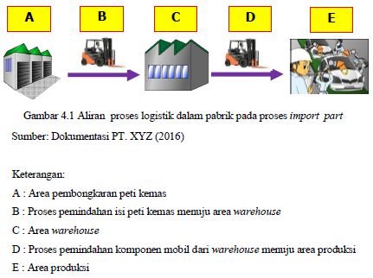

Proses ini dimulai dari area pembongkaran, yaitu proses pembongkaran komponen mobil dalam peti kemas selanjutnya di pindahkan kedalam warehouse berupa modul dengan menggunakan alat bantu forklift, selanjutnya komponen mobil dalam modul di bongkar dan dimasukkan kedalam persediaan barang di area produksi dengan menggunakan alat bantu forklift atau towing.
- Logistik dalam pabrik pada proses export part.
Proses yang dilakukan adalah melakukan kegiatan operasional logistik yang dimulai dari area produksi komponen mobil sampai dengan area pemindahan komponen mobil dalam modul ke dalam peti kemas. Berikut aliran proses logistik dalam pabrik eksport part seperti tertera dalam gambar 4.2 dibawah ini:
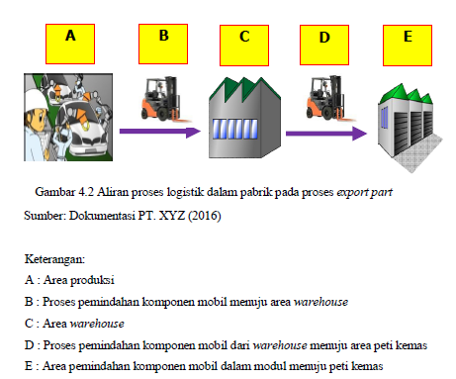

Proses ini dimulai dari area produksi, yaitu proses pemindahan komponen mobil yang sudah diproduksi selanjutnya di pindahkan kedalam warehouse berupa modul dengan menggunakan alat bantu forklift, selanjutnya komponen mobil dalam modul dipindahkan dan dimasukkan kedalam peti kemas di area
pemindahan komponen mobil dalam modul menuju peti kemas dengan menggunakan alat bantu forklift. Pengontrolan logistik dalam pabrik pada PT. XYZ dilakukan oleh Plant
Administration Division (PAD).
b. Logistik luar pabrik
Logistik luar pabrik adalah operasioanal logistik yang pengoperasiannya berada diluar area pabrik. Logistik dalam pabrik terdiri dari proses antara lain:
1) Logistik luar pabrik pada proses import part
Proses yang dilakukan adalah melakukan kegiatan operasional logistik yang dimulai dari area importir sampai dengan area pengembalian peti kemas menuju pelayaran. Berikut aliran proses logistik luar pabrik import part seperti tertera dalam gambar 4.3 dibawah ini:
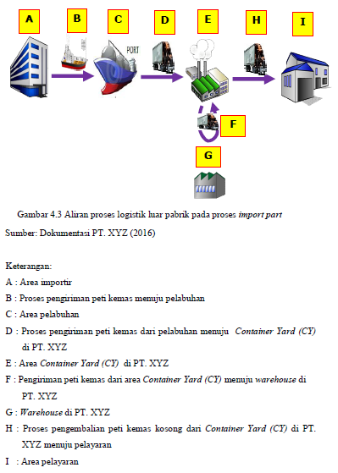

Proses ini dimulai dari area importir, yaitu proses pengiriman peti kemas menuju pelabuhan dengan menggunakan alat angkut kapal laut, selanjutnya pengiriman peti kemas di area pelabuhan menuju Container Yard (CY) yang berlokasi di PT. XYZ area Karawang dengan menggunakan sewa alat angkut truk peti kemas, selanjutnya peti kemas dibawa menuju area warehouse untuk dibongkar, setelah itu truk kembali menuju pelayaran dengan membawa peti kemas kosong.
2) Logistik luar pabrik pada proses export part
Proses yang dilakukan adalah melakukan kegiatan operasional logistik yang dimulai dari area supplier sampai dengan area pelabuhan. Berikut aliran proses logistik luar pabrik export part seperti tertera dalam gambar 4.4 dibawah ini:
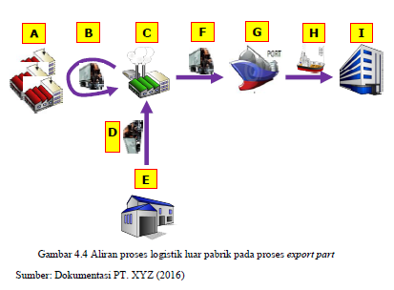Keterangan:
A : Area supplier
B :Proses pengiriman komponen mobil dari supplier menuju PT. XYZ
C : Area produksi PT. XYZ
D : Proses sewa peti kemas dari pelayaran menuju PT. XYZ
E : Area pelayaran
F : Proses pengiriman peti kemas dari PT. XYZ menuju pelabuhan
G : Area pelabuhan
H : Proses pengiriman ekspor komponen melalui kapal laut
I : Area importir
Proses ini dimulai dari area supplier, yaitu proses pengiriman komponen mobil menuju PT. XYZ dengan menggunakan sewa alat angkut truk, selanjutnya PT.XYZ melakukan proses pengepakan dan pemanggilan peti kemas, kemudian dilakukan pengisian peti kemas dengan alat bantu forklift, proses selanjutnya adalah pengiriman peti kemas menuju area pelabuhan dengan menggunakan sewa alat angkut truk peti kemas, selanjutnya proses pengiriman peti kemas dari pelabuhan menuju negara tujuan.
1.3 Proses Permintaan Komponen Impor
Kegiatan proses permintaan komponen impor dimulai dari adanya permintaan dari PT. XYZ yang ditujukan kepada importir hingga proses pengiriman komponen oleh importir sesuai dengan permintaan PT. XYZ. Berikut aliran proses permintaan komponen impor seperti tertera dalam gambar 4.5 dibawah ini:
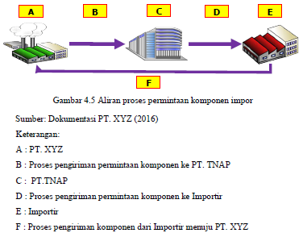Proses permintaan komponen dimulai dari permintaan PT. XYZ kepada PT.TNAP, selanjutnya permintaan tersebut diproses oleh PT. TNAP, lalu permintaan diteruskan kepada negara pengekspor untuk melakukan pengiriman sesuai dengan permintaan PT. XYZ.
1.4 Proses Logistik Import Part Pada Pengontrolan Divisi Perencanaan
Logistik
Pada Divisi Perencanaan Logistik proses pengontrolan import part di mulai dari pengiriman peti kemas impor dari pelabuhan menuju PT. XYZ hingga kembali ke pelayaran. Berikut adalah urutan proses pengontrolan logistik import part seperti tertera dalam gambar 4.6 dibawah ini:
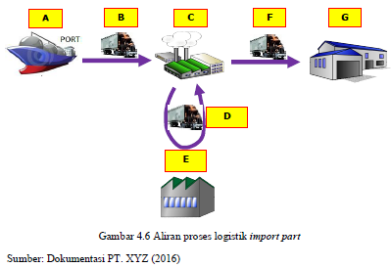Keterangan:
A : Area pelabuhan
B : Proses pengiriman komponen mobil dari pelabuhan menuju PT. XYZ
C : Area Container Yard (CY) di PT. XYZ
D : Pengiriman peti kemas dari area Container Yard (CY) menuju warehouse di PT.XYZ
E : Warehouse di PT. XYZ
F : Proses pengiriman peti kemas dari PT. XYZ menuju pelayaran
G : Area pelayaran
Proses ini dimulai dari pengiriman peti kemas di area pelabuhan menuju Container Yard (CY) yang berlokasi di PT. XYZ area Karawang dengan menggunakan sewa alat angkut truk peti kemas, selanjutnya peti kemas dibawa menuju area warehouse untuk
dibongkar, setelah itu truk kembali menuju pelayaran dengan membawa peti kemas kosong
1.5 Biaya Proses Import Part
Secara keseluruhan biaya yang dikontrol oleh Divisi Perencanaan Logistik pada proses Logistik di luar pabrik area import part seperti pada tabel 4.1 dibawah ini:
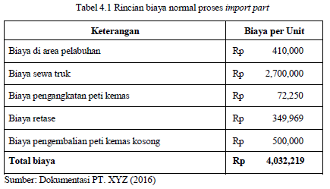
Pengontrolan proses dan biaya normal seperti terlihat pada gambar 4.6 dapat dijelaskan secara terperinci pada tabel 4.2 dibawah ini:
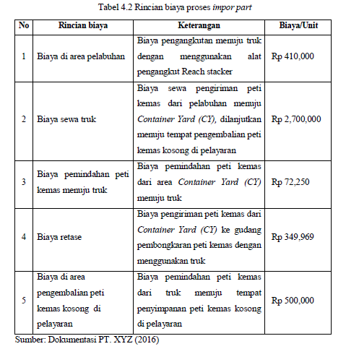

Berikut adalah penjelasan tabel standar dan aktual menetap peti kemas dari pelabuhan hingga pelayaran seperti tertera dalam tabel 4.3 dibawah ini:
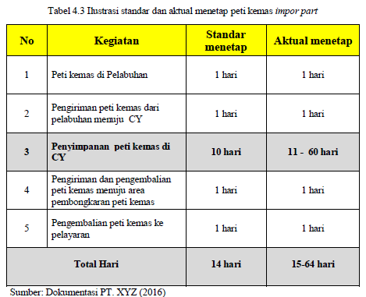

Biaya keterlambatan penembalian peti kemas atau biaya detention di pelayaran dapat hitung dengan rincian per peti kemas seperti pada tabel 4.4 sebagai berikut:
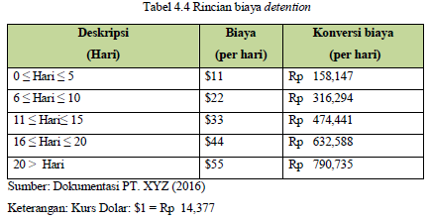

Berikut adalah grafik data detention dari bulan Juni 2015 sampai dengan bulan November 2015 seperti tertera dalam gambar 4.7 dibawah ini:
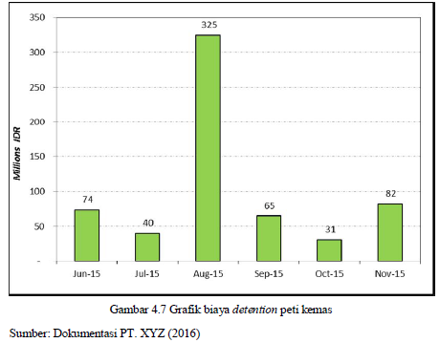1.6 Jumlah Produksi Unit Mobil PT. XYZ
Jumlah detention pada proses import part dipengaruhi oleh jumlah produksi unit mobil yang diproduksi oleh PT. XYZ. Berikut adalah perincian jumlah unit mobil yang diproduksi oleh PT. XYZ.
a. Aktual produksi bulan Juni 2015 sampai dengan bulan November 2015. Dengan membuat grafik total produksi unit mobil. Jumlah produksi berubah-ubah setiap bulannya, data tersebut dapat terlihat pada gambar 4.8 berikut:
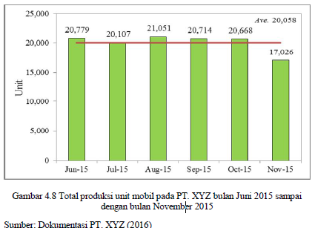b. Perencanaan produksi bulan Desember 2015 sampai dengan bulan Mei 2016.
Analisa yang dilakukan untuk mengetahui peramalan jumlah produksi di bulan yang akan datang dengan menggunakan data peramalan produksi berdasarkan Revise Annual Plan (RAP) PT. XYZ bulan Desember 2015 sampai dengan bulan Mei 2016 seperti pada gambar 4.9 dibawah ini:

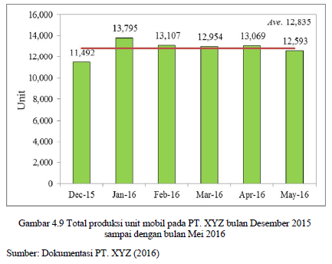2. Metode Penentuan Jumlah Pembelian Peti Kemas
Penentuan jumlah pembelian peti kemas dapat dilakukan dengan metode peramalan sebagai berikut:
a. Metode peramalan single moving average
Dalam metode peramalan yang digunakan untuk menentukan jumlah pembelian peti kemas pada PT. XYZ menggunakan metode peramalan single movingaverage, yaitu dengan menghitung secara rata-rata pola data yang sudah terjadi yaitu jumlah rata-rata detention, jumlah rata-rata hari detention berdasarkan kategori denda harian, dan dikonversikan dalam jumlah biaya yang dikeluarkan untuk dijadikan perencanaan di periode berikutnya.
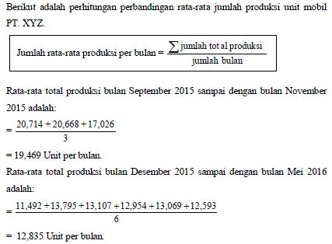
Perhitungan selisih rata-rata jumlah produksi dan perencanaan jumlah produksi:
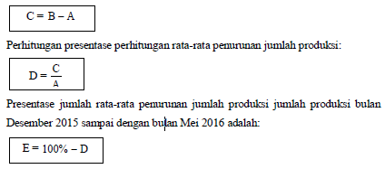
Keterangan:
A : Rata-rata total produksi bulan September 2015 sampai dengan bulan November 2015
B : Rata-rata total produksi bulan Desember 2015 sampai dengan bulan Mei 2016
C : Selisih rata-rata jumlah produksi perbulan
D : Presentase rata-rata penurunan jumlah produksi
E : Presentase rata-rata peramalan jumlah produksi bulan Desember 2015 sampai dengan bulan Mei 2016
Sehingga selisih rata-rata jumlah produksi dan perencanaan jumlah produksi per bulan adalah:
= 12,835 - 19,469
C = -6,634 Unit.
Dari hasil perhitungan diatas menunjukan adanya penurunan rata-rata jumlah produksi pada bulan Desember 2015 sampai dengan bulan Mei 2016 sebesar 6,634 Unit per bulan. Sehingga presentase rata-rata penurunan jumlah produksi per bulan adalah D = 34 %.
Presentase penurunan rata-rata jumlah produksi pada bulan Desember 2015 sampai dengan bulan Mei 2016 sebesar 34 persen per bulan. Sehingga secara presentase rata-rata peramalan jumlah produksi bulan Desember 2015 sampai dengan bulan Mei 2016 adalah
= 100% - 34%
E = 66%.
Dari hasil perhitungan diatas presentase rata-rata jumlah produksi pada bulan Desember 2015 sampai dengan bulan Mei 2016 sebesar 66 persen per bulan. Perhitungan selanjutnya adalah menghitung jumlah unit rata-rata detention per kategori dari bulan September 2015 sampai dengan bulan November 2015.

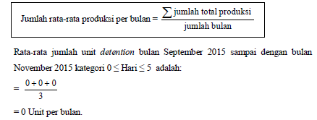

Perhitungan rata-rata jumlah unit detention selanjutnya terdapat pada tabel 4.7 dibawah ini:
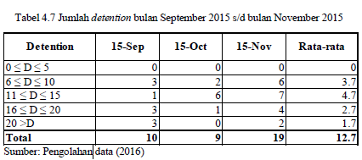
Jumlah rata-rata unit detention bulan September 2015 sampai dengan bulan November 2015 dari jumlah perhitungan kategori adalah:
= 0 + 3.7 + 4.7 + 2.7 + 1.7
= 12.7 unit per bulan
Perhitungan rata-rata jumlah unit detention periode berikutnya setelah perbandingan dengan jumlah peramalan produksi bulan Desember 2015 hingga bulan Mei 2016 terdapat pada tabel 4.8 dibawah ini:
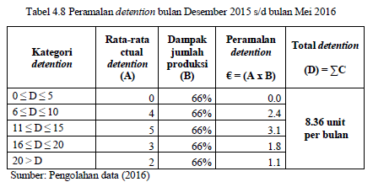

Perhitungan rata-rata jumlah hari detention bulan September 2015 sampai dengan bulan November 2015 terdapat pada tabel 4.9 dibawah ini:
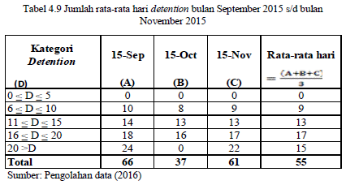

Perhitungan rata-rata jumlah hari detention bulan Desember 2015 hingga bulan
Mei 2016 terdapat pada tabel 4.10 dibawah ini:
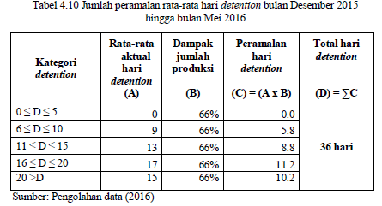3. Metode Studi Kelayakan Bisnis Aspek Financial
Untuk menentukan kelayakan pembelian peti kemas terhadap pengurangan biaya detention secara financial dapat digunakan metode-metode studi kelayakan seperti dibawah ini:
a. Total Biaya
Berikut total biaya detention pada proses import part bulan September 2015 sampai dengan bulan November 2015:
Total biaya = (A x (B x C)) x D
Keterangan:
A : Biaya detention berdasarkan kategori
B : Rata-rata peramalan jumlah unit detention berdasarkan kategori
C : Rata-rata peramalan jumlah hari detention berdasarkan kategori
D : Total biaya dalam mata uang Dollar
Rata-rata jumlah biaya detention periode bulan September 2015 hingga bulan November 2016 kategori 0 ≤ Hari ≤ 5 adalah:
= ($ 11 x (0 x 0)) x Rp 14,377
= Rp 0 Unit per bulan.
Perhitungan total biaya detention bulan September 2015 sampai dengan bulan November 2015 terdapat pada tabel 4.11 dibawah ini:
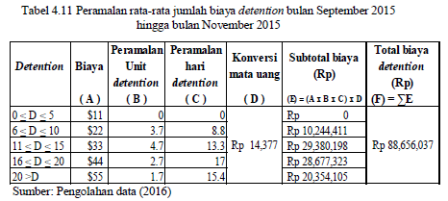

Perhitungan total biaya detention bulan Desember 2015 hingga bulan Mei 2016 terdapat pada tabel 4.12 dibawah ini:
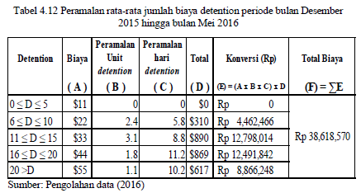

Perhitungan selanjutnya adalah total biaya yang didapat setelah pembelian peti kemas pada proses import part seperti tertera dalam tabel 4.13 dibawah ini:
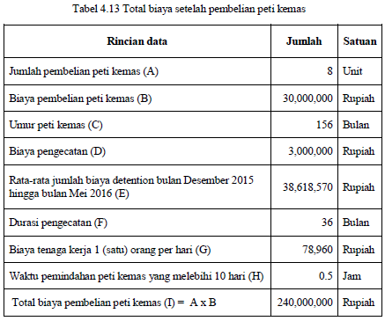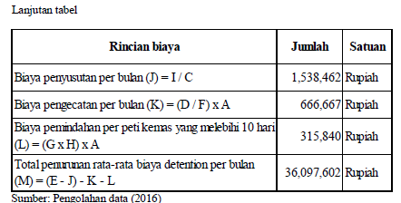Sehingga dari hasil perhitungan diatas, diproyeksikan dengan pembelian 8 unit peti kemas akan menghilangkan biaya detention sebesar Rp 38,618,570 per bulan dan penurunan rata-rata biaya detention per bulan sebesar Rp 36,097,602 perbulan.
b. Break Even Point (BEP)
Metode ini merupakan perhitungan dimana jumlah investasi pembelian peti kemas sama dengan jumlah penerimaan hasil pengurangan biaya detention pada PT. XYZ, dengan perhitungan Break Even Point (BEP) sebagai berikut:
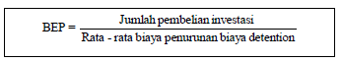
=36,097,602 / 240,000,000
= 6.65 bulan dibulatkan menjadi 7 bulan.
Berdasarkan data diatas nilai pengembalian investasi menunjukan tingkat pengembalian modal pembelian peti kemas adalah 7 bulan. Perhitungan BEP dalam satuan rupiah pembelian 8 unit peti kemas pada proses import part adalah:
= 240,000,000/1- (666,667 / 36,097,602)
= Rp 240,000,000
Berikut penjelasan Break Even Point (BEP) dalam bentuk grafik dari pembelian 8 unit peti kemas.
c. Total Revenue
Total revenue per tahun dari pembelian 8 unit peti kemas pada proses import part adalah:
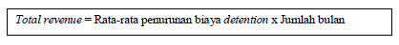
= Rp 36,097,602 x 12 bulan
= Rp 433,171,222 per tahun.
Dari data diatas menunjukan nilai keuntungan bersih dari pembelian peti kemas
sebesar Rp 433,171,222 per tahun.
d. Profitabilitas indeks (Profitability Index)
Profitabilitas indeks dalam tahunan dari pembelian 8 unit peti kemas pada proses import part adalah:
= 12 bulan x 240,000,000 / 36,097,602
= 1.804880092 dibulatkan menjadi 1.8
Indeks profitbilitas dinyatakan layak jika angka menunjukan lebih dari 1 (satu), dan dinyatakan tidak layak jika angka lebih kecil dari 1 (satu).
4. Rencana Metode Operasional Baru
Setelah dilakukan pembelian peti kemas sebanyak 8 unit, didapatkan metode baru pada proses import part apabila peti kemas menginap lebih dari 10 hari di area Container Yard (CY). Berikut metode baru aliran proses logistik dalam pabrik import part jika terjadi detention seperti tertera dalam gambar 4.11 dibawah ini:
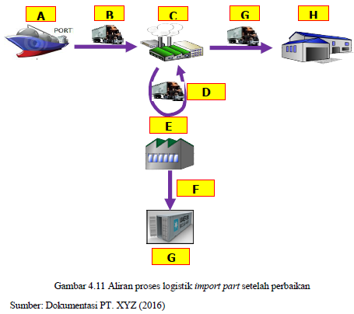Keterangan:
A : Area pelabuhan
B : Proses pengiriman komponen mobil dari pelabuhan menuju PT. XYZ
C : Container Yard PT. XYZ
D : Proses pengiriman peti kemas dari Container Yard (CY) menuju area ware house
PT. XYZ, dan kembali menuju Container Yard (CY)
E : Area warehouse PT. XYZ
F: Pemindahan peti kemas pelayaran ke peti kemas dari PT. XYZ
G: Proses pengiriman peti kemas dari PT. XYZ menuju pelayaran
H : Area pelayaran
Proses setelah perbaikan dimulai dari pengiriman peti kemas di area pelabuhan menuju Container Yard (CY) yang berlokasi di PT. XYZ dengan menggunakan sewa alat angkut truk peti kemas, selanjutnya peti kemas yang menetap lebih dari 10 hari di Container Yard (CY) dibawa menuju area warehouse untuk dipindahkan ke peti kemas
milik PT. XYZ, setelah itu truk kembali menuju pelayaran dengan membawa peti kemas kosong milik pelayaran. Biaya keseluruhan yang dikontrol oleh Divisi Perencanaan Logistik pada proses logistik di luar pabrik area import part setelah perbaikan seperti pada tabel 4.14 dibawah ini:
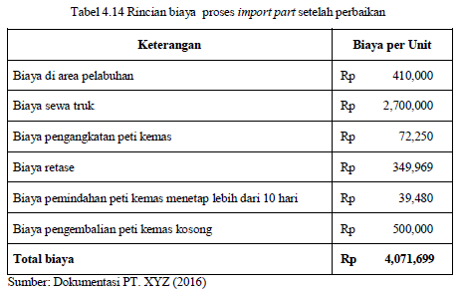

Pengontrolan proses dan biaya dengan metode baru dapat dijelaskan seperti pada tabel 4.15 dibawah ini:
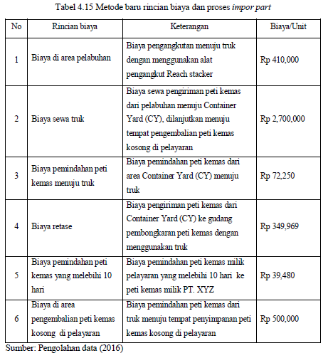
Sehingga total biaya operasional metode baru pada proses import part apabila terdapat peti kemas yang menetap melebihi 10 hari sebesar Rp 4,071,699 per unit
5. Analisa Data
Analisa data merupakan penentu layak atau tidak layak investasi dari pembelian peti kemas pada PT. XYZ.
5.1 Analisis Peramalan
Berdasarkan Pengolahan data, didapatkan analisis peramalan seperti tertera pada tabel 4.16 seperti dibawah ini:
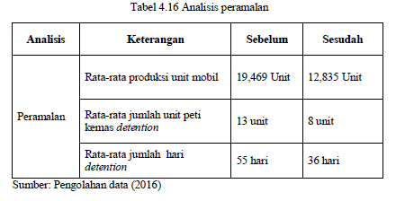
5.2 Analisis Financial
Dari perhitungan total biaya didapatkan analisis peramalan seperti tertera pada tabel 4.17 seperti dibawah ini:
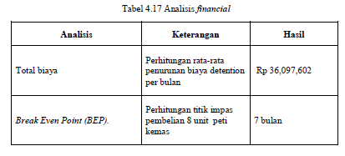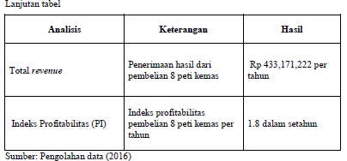

PENUTUP
Kesimpulan
Dari hasil analisis dan pengolahan data yang telah dilakukan, maka dapat disimpulkan beberapa hal sebagai berikut:
- Berdasarkan hasil peramalan dengan metode single moving average dapat disimpulkan pembelian peti kemas sebesar 8 unit.
- Hasil perhitungan indeks profitabilitas menunjukan bahwa investasi pembelian peti kemas layak untuk dilakasanakan dengan analisis Break Even Point (BEP) dari pembelian peti kemas sebanyak 8 unit berada pada bulan ke-7 dari mulai proses pengoperasiannya, nilai yang dihasilkan pembagian antara kas masuk bersih dengan nilai investasi dalam setahun adalah lebih besar dari 1 (satu)
dengan jumlah 1.8 dalam setahun, sehingga dapat di simpulkan investasi layak untuk dilaksanakan.

Saran
Dari hasil studi kelayakan pembelian peti kemas guna mengurangi biaya
detention pada proses import part pada PT. XYZ dan kesimpulan yang telah
dikemukakan layak secara aspek keuangan. Namun penulis mengajukan saran bahwa
perlu dilakukan kegiatan lanjutan diantaranya:
- Studi mengenai pembuatan aplikasi pendeteksi kemungkinan terjadinya detention pada area Container Yard (CY) pada PT. XYZ. Dengan mengetahui hari maksimum menetap peti kemas di Container Yard (CY) yaitu 10 hari dapat diketahui total lama pengembalian peti kemas ke Pelayaran. Sehingga peti kemas milik Pelayaran dapat langsung di pindahkan ke peti kemas milik PT. XYZ.
- Studi mengenai kondisi persediaan komponen dalam peti kemas. Dengan mengetahui komponen yang sering dibutuhkan produksi dan komponen yang frekuensi dibutuhkan produksi lebih sedikit. Sehingga dapat lebih mengurangi potensi terjadinya detention pada proses import part.

DAFTAR PUSTAKA
APICS. (2013). Basic of Supply Chain Management. Chicago: The Association for Operation Management.

Atmaja, L. S. (2008).Teori dan Praktik Manajemen Keuangan. Penerbit. In Teori dan Praktik Manajemen Keuangan (p. 3). Yogyakarta.: Andi
.
Fahmi, I. (2014). Studi Kelayakan Bisnis dan Investasi. Jakarta: Mitra Wacana
Media.

Husein, U. (2003). Studi Kelayakan Bisnis, Edisi 3. Jakarta: PT Gramedia Pustaka Utama.

Husein, U. (2005). Studi Kelayakan Bisnis. In Edisi 3. Jakarta: PT Gramedia Pustaka Utama,.

Jay, H., & Barry, R. (2006). Manajemen Operasi. Jakarta: Salemba Empat.

Mulyadi , D. (2011). Pengembangan Sistem Logistik yang Efisien dan Efisien dan Efektif dengan Pendekatan Supply Chain Management. Jurnal Riset Industri, 276.

Mulyadi. (2007). Akuntansi Biaya. In Edisi kelima. Yogyakarta: UPP YKPN.

Prasetya, h., & Lukiastuti, f. (2009). Manajemen Operasi. Yogyakarta: Media Pressindo.

Samryn, L. (2001). Akuntansi Manajerial Suatu Pengantar. Jakarta: PT Raja Grafindo Persada.

Siagian, S. P. (2003). Pendidikan, Pelatihan dan Pengembangan SDM, Manajemen. Konsep Managemen Logistik, 58.

Siagian, Y. M. (2005). Pendidikan, Pelatihan dan Pengembangan SDM, Manajemen. Konsep Managemen Logistik, 3.

Simamora. (2003). Akuntansi Basis Pengambilan Keputusan Bisnis. In Edisi Kedua. Yogyakarta: MPP AMP YKPN.

Sukirno, S. (2005). Mikro Ekonomi Teori Pengantar Edisi Ketiga. PT. Raja Grafindo Persada: Jakarta.

